Суицид – умышленное самоповреждение со смертельным исходом (лишение себя жизни).

Что в поведении подростка должно насторожить

  - Резкое снижение успеваемости, проявление безразличия к учебе и оценкам;
  - Подавленное настроение, пониженный эмоциональный фон, раздражительность, которое сохраняется длительное время;
  - Резкое изменение поведения (стал неряшливым, не хочет разговаривать с близкими ему людьми, начал раздаривать дорогие ему вещи, теряет интерес к тому, чем раньше любил заниматься, отдаляется от друзей);
  - Наличие примера суицида в ближайшем окружении, а также среди значимых взрослых или сверстников;
  - Ребенок прямо или косвенно говорит о желании умереть или убить себя или о нежелании продолжать жизнь. Бытует миф, что если человек говорит о суициде, то значит, он это не сделает. Однако это не так! Отчаявшийся подросток, на которого не обращают внимания, вполне может довести свое намерение до конца.
  - Рискованное поведение, в котором высока вероятность причинения вреда своей жизни и здоровью.
Суицид – это то, чего практически всегда можно избежать. Главное, что для этого необходимо вовремя заметить тревожные сигналы.

Не следует говорить ребенку:
- "Когда я был в твоем возрасте…да ты просто несешь чушь!";
- "Подумай о тех, кому хуже, чем тебе";
- "Не говори глупостей. Поговорим о другом";
- "Где уж мне тебя понять!";
- "И что ты теперь хочешь? Выкладывай немедленно!";
- "Не получается – значит, не старался!";
- "Все дети, как дети, а ты …";
- "Сам виноват… не жалуйся…".

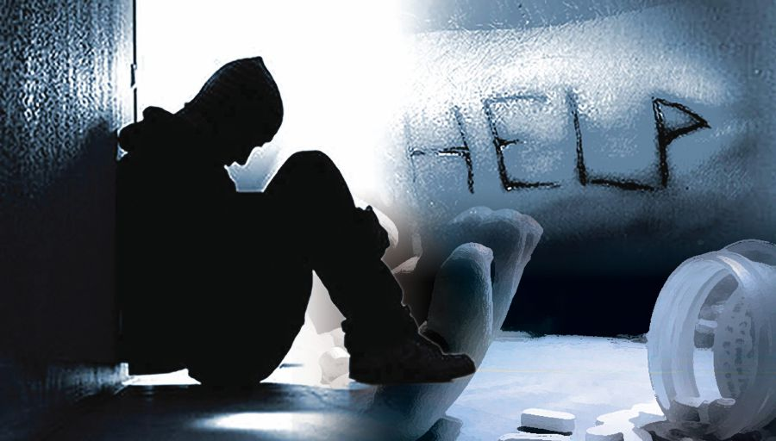

Обязательно скажите ему:
- "Чувствую, что что-то происходит. Давай поговорим об этом";
- "Чувствую, что ты подавлен. Иногда мы все так себя чувствуем. Давай обсудим, какие у нас проблемы, как их можно разрешить";
- "Ты много значишь для меня, для нас. Меня беспокоит твое настроение. Поговорим об этом";
- "Расскажи мне, что ты чувствуешь. Я действительно хочу тебя понять".

Опасные ситуации, на которые надо обратить особое внимание:
- Отвержение сверстников, травля (в том числе в социальных сетях).
- Ссора или острый конфликт со значимыми взрослыми.
- Несчастная любовь или разрыв романтических отношений.
- Объективно тяжелая жизненная ситуация (потеря близкого человека, резкое общественное отвержение, тяжелое заболевание).
- Личная неудача подростка на фоне высокой значимости и ценности социального успеха.
- Резкое изменение социального окружения (например, в результате смены места жительства).
- Нестабильная семейная ситуация (развод родителей, конфликты, ситуации насилия).

Риск суицида выше в семьях, отношения в которых строятся на зависимости.

Четыре основные причины самоубийств:
- Изоляция (чувство, что тебя никто не понимает, тобой никто не интересуется);
- Беспомощность (ощущение, что ты не можешь контролировать жизнь, все зависит не от тебя);
- Безнадежность (когда будущее не предвещает ничего хорошего);
- Чувство собственной незначимости (уязвленное чувство собственного достоинства, низкая самооценка, переживание некомпетентности, стыд за себя).

Приемы предупреждения суицидов
  - Воспринимайте ребенка всерьез. Относиться снисходительно нельзя.
  - Выслушивайте – "Я слышу тебя". Дайте ему возможность высказаться. Уделите ему ваше время. Задайте вопросы и внимательно слушайте.
  - Ни в коем случае не оставляйте нерешенными проблемы, касающиеся сохранения физического и психического здоровья ребенка;
  - Анализируйте вместе с сыном или дочерью каждую трудную ситуацию;
  - Воспитывайте в ребенке привычку рассказывать родителям не только о своих достижениях, но и о тревогах, сомнениях, страхах;
  - Не опаздывайте с ответами на его вопросы по различным проблемам физиологии, взаимоотношений и т.д.;
  - Не иронизируйте, если в какой-то ситуации ребенок оказался слабым физически и морально, помогите ему и поддержите его, укажите возможные пути решения возникшей проблемы;
  - Будьте внимательны к косвенным показателям при предполагаемом самоубийстве. Каждое шутливое упоминание или угрозу следует воспринимать всерьез.
  - Подчеркивайте временный характер проблем – признайте, что его чувства очень сильны, проблемы сложны – узнайте, чем вы можете помочь, поскольку вам он уже доверяет.
  - Обсудите с ним работу служб, которые могут оказать помощь в ситуации, сопряженной с риском для жизни; помогите записать соответствующие номера телефонов.
Верьте в своего ребёнка, и тогда он точно почувствует, что его любят, принимают и уважают.

Всероссийский телефон доверия
8 – 800 – 2000 – 122
Дневной телефон психологической помощи
+7 (3812) 27-55-11
Телефон доверия экстренной медико-психологической помощи
+7 (3812) 56-56-65
Кабинет психолога-консультанта
+7 (3812) 29-23-83
+7 (913) 148-23-83
Детский телефон доверия
+7 (3812) 54-45-01

Подготовила: психолог отделения приема, диагностики и перевозки несовершеннолетних Пономарева О. Ю.

Казенное учреждение Омской области "Социально-реабилитационный центр для несовершеннолетних "Гармония"

КАК УБЕРЕЧЬ СВОЕГО РЕБЕНКА ОТ РОКОВОГО ШАГА?

(рекомендации родителям)

